# 历史学科核心素养

**核心素养1 唯物史观**

是揭示人类社会历史客观基础及发展规律的科学历史观和方法论。用唯物史观的立场、观点和方法，对历史有全面、 客观的认识。通过学习，学生能够了解唯物史观的基本观点和方法，理解唯物史观是科学的历史观；能够正确认识人类历史发展的总趋势；能够将唯物史观运用于历史的学习于探讨中，并将唯物史观作为认识和解决现实问题的指导思想。

**核心素养2 时空观念**

特定历史事件是与特定时间、空间相联系，要把认识对象置于特定时间条件下进行考察。通过学习，学生能够知道分割历史时间与空间的多种方式，并能运用这些方式叙述过去；能够按照时间顺序和空间要素，建构历史事件、人物、现象之间的相互关联；能够在不同的时空框架下理解历史上的变化与延续、统一与多样、局部与整体，并据此对史事作出合理解释；在认识现实社会时，能够将认识的对象置于具体的时空条件下进行考察。

**核心素养3 史料实证**

是指对获取的史料进行辨析，并运用可信的史料努力重现历史真实的态度与方法。通过学习，学生能够通过学习，学生能够通过对史料的辨析和对史料作者意图的认知，判断史料的真伪和价值，并在此过程中体会实证精神；能够从史料中提取有效信息，作为重构历史的可靠证据，并据此提出自己的历史认识；能够以实证精神处理历史与现实问题。

**核心素养4 历史解释**

能够客观论述历史事件、历史人物、历史现象，有理有据表达自己的看法，客观评判现实社会中的问题。通过学习，学生能够通过对史料的辨析和对史料作者意图的认知，判断史料的真伪和价值，并在此过程中体会实证精神；能够从史料中提取有效信息，作为重构历史的可靠证据，并据此提出自己的历史认识；能够以实证精神处理历史与现实问题。

**核心素养5 家国情怀**

是学习探究历史应具有的社会责任与人文追求。通过学习，学生能够从历史的角度认识中国的国情，具有家国的情怀，形成对祖国的认同感；能够认识中华民族多元一体的历史发展趋势，形成对中华民族的认同感，具有民族自信心和自豪感；了解并认同中华优秀传统文化，认识中华文明的历史价值和现实意义；认同社会主义核心价值观,树立道路自信，理论自信，制度自信和文化自信；了解世界发展的多样性，理解和尊重世界各国，各民族文化传统，形成广阔的国际视野；能够确立积极进取的人生态度，塑造健全的人格，树立正确的世界观、人生观和价值观。

# 

# 银河八年级上册历史学案第1周

第一单元 中国开始沦为半殖民地半封建社会

**单元内容要点**

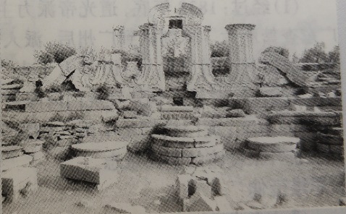**一次运动：**太平天国

**一个概念：**半殖民地半封建社会

**一个罪行：**火烧圆明园

**两次战争：**鸦片战争和第二次鸦片战争

**两个人物**：林则徐和洪秀全

**两个文件**：《天朝田亩制度》和《资政新篇》

**三个条约**：《南京条约》《天津条约》和《北京条约》

**四个侵略中国的国家**：英、法、美、俄

**时空坐标：**

太平天国运动

第二次鸦片战争

鸦片战争

虎门 鸦片战争 英国割占 金田起义 太平天国 英军炮袭广州 火烧圆明园 天京

销烟 爆发 香港岛 《南京条约》 爆发 定都天津 天京事变 《天津条约》《北京条约》 陷落

1839年 1840年 1841年 1842年 1851年 1853年 1856年 1858年 1860年 1864年

# 第1课 鸦片战争

学习目标

1.了解19世纪前期中英贸易的基本情况，理解鸦片走私给中国带来的危害和林则徐虎门销烟的过程及意义。

2.掌握鸦片战争的爆发（**重点**）、中国军民的抗争及战争的影响。

3.知道《南京条约》签订的时间、内容（**重难点**），了解中美《望厦条约》和中法《黄埔条约》的签订。

4.理解《南京条约》等一系列不平等条约给中国带来的影响。

5.分析鸦片战争中清政府失败的原因，认识“落后就要挨打”的道理。

学习内容

**一. 学习方法：**

（1）学习方法：自主学习，自悟自通，小组讨论合作，小组评价，教师方法指导

（2）具体步骤：

第一步：线上发预习，学生自己听读并复述，习题检测

第二步：课上讲解，然后分组挑战任务，以及课上达标检测

第三步：线上练本或者测本，线下同步、学案等课后作业巩固练习与复习

**二.知识点：**

**1.鸦片走私与林则徐禁烟：**

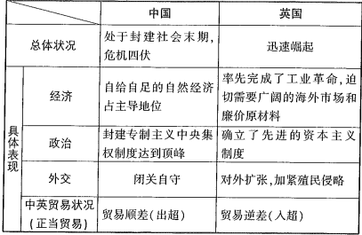**（1）鸦片战争前的世界格局**

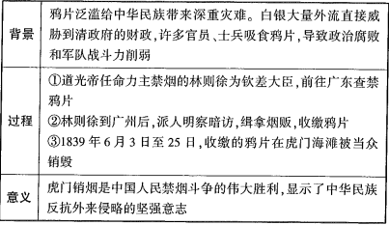**（2）林则徐禁烟**

**2.英国发动侵略战争（鸦片战争）：**

**（1）鸦片战争爆发的原因：**

①根本原因：当时世界头号资本主义强国-英国为了开辟海外市场、倾销工业产品和掠夺廉价的工业原料，把侵略矛头指向中国。

②直接原因：中国的禁烟运动打击了英国的鸦片走私活动。

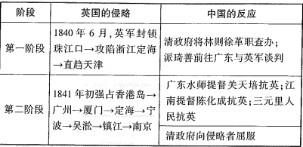**（2）鸦片战争的过程与中国的反应**

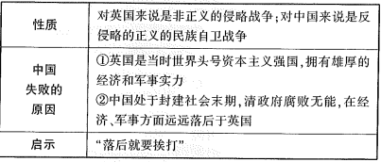**（3）鸦片战争的性质、中国失败的原因及启示**

**3.《南京条约》的签订：**

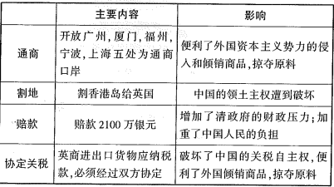**（1）《南京条约》的内容及影响**

**方法巧记：“五亿（议）港元”----**“五”指五处通商口岸；“亿（议）”指商定关税；“港”指割香港岛给英国；“元”指向英国赔款2100万银元。

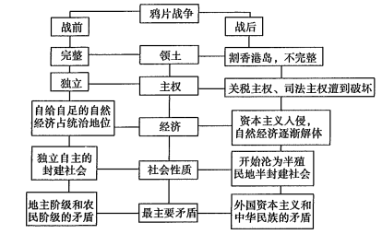**（2）鸦片战争对中国的影响**

**三、扣点训练：**

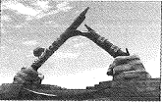1.下图的雕塑是某地的一个爱国主义教育景点。据此判断，与该雕塑有关的历史事件是（）A.虎门销烟 B.英军攻陷定海 C.割香港岛给英国 D.签订《南京条约》

2.近代中国饱受列强侵略，下面这幅漫画反应的不平等条约（）

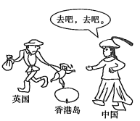

A.是在上海签订的

B.是甲午战争的结果

C.是中国近代第一个不平等条约

D.使中国完全沦为半殖民地半封建社会

3. 近代中国社会是一个半殖民地半封建性质的社会，下列对这一社会性质的认识，不正确的是（）

A.形式上独立自主，实际上被帝国主义间接统治

B.政治上是殖民地，经济上是封建经济

C.“半殖民地”指丧失了部分国家主权

D.“半封建”指既保存了封建主义，又出现了资本主义

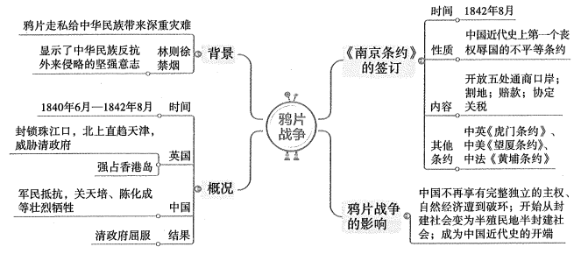**四、重点内容总结：**

**本课知识结构图：**

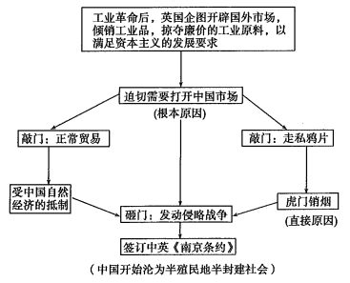

# 第2课 第二次鸦片战争

学习目标

1.掌握第二次鸦片战争爆发原因、时间及过程，了解《天津条约》的签订时间及内容（**重点**）

2.知道英法联军火烧圆明园的罪行（**重点**），掌握《北京条约》的内容和沙俄通过不平等条约制占中国大片领土的史实。

3.理解第二次鸦片战争的影响，认识清政府的腐败无能与中国的落后是两次鸦片战争失败的主要原因。（**难点**）

学习内容

**一. 学习方法：**

（1）学习方法：自主学习，自悟自通，小组讨论合作，小组评价，教师方法指导

（2）具体步骤：

第一步：线上发预习，学生自己听读并复述，习题检测

第二步：课上讲解，然后分组挑战任务，以及课上达标检测

第三步：线上练本或者测本，线下同步、学案等课后作业巩固练习与复习

**二、知识点：**

**1.英法再次发动侵华战争**

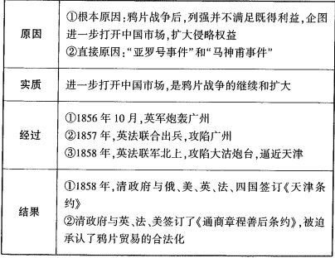**（1）第二次鸦片战争-第一阶段**

**2.火烧圆明园与《北京条约》的签订**

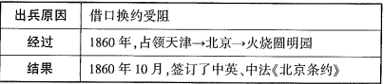**（1）第二次鸦片战争-第二阶段**

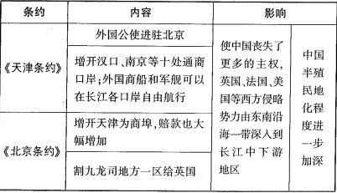**（2）第二次鸦片战争中《天津条约》《北京条约》的内容及影响**

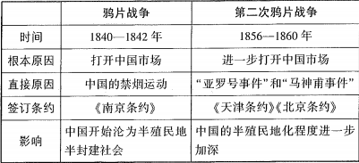**（3）两次鸦片战争的比较**

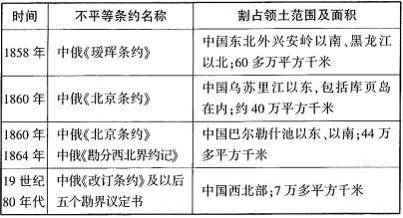**3.沙俄侵占中国北方大片领土**

**三、扣点训练：**

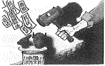1.下图中正在拍卖的是中国圆明园铜兽首（鼠首和兔首），它们的流失是哪场战争造成的（）

A.鸦片战争 B.第二次鸦片战争

C.甲午中日战争 D.八国联军侵华战争

2.之所以说第二次鸦片战争是鸦片战争的继续，主要是（）

A.两次战争的性质相同 B.两次战争的规模相同

C.发动战争的国家相同 D.发动战争的借口相同

3.第二次鸦片战争爆发后，沙俄强迫清政府签订了一系列不平等条约，其中割占中国乌苏里江以东，包括库页岛在内约40万平方千米领土的条约是（）

A.中俄《缓珲条约》 B.中俄《北京条约》 C.中俄《天津条约》 D.中俄《改订条约》

**四、重点内容总结：**

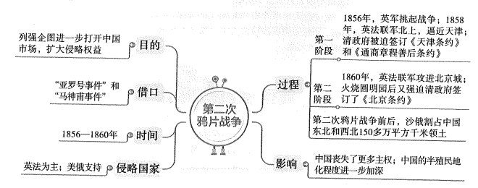

**本课知识结构图**



